Сквозной проект
А/В-тест на обновление списка рекламы от партнеров
Планирование:
- Цель - Увеличение прибыли, улучшение конверсии в покупку.
- Ключевые метрики: RPM, RPS, Paid/Organic CTR, количество просмотров за сессию.
- Формулировка гипотез для тестирования: за счет переноса платных элементов вверх списка доход Marketpele увеличится на 10%.
Разработка:
- Создание альтернативных версий: Версия A - текущий интерфейс, Версия B – альтернативный интерфейс.
- Разработка разделения трафика: Рандомизированное распределение новых посетителей между Версией A и Версией B в процентном соотношении 20% - тест, 20% - контроль, 60% - остальная аудитория.
- Подготовка метрик: отслеживание количества просмотров за сессию, дохода за 1000 просмотров, дохода за 1000 сессий, коэффициента перехода по платным/органическим кликам относительно числа просмотров страниц, количества видимых просмотров страниц относительно общего числа просмотров страниц.
Развертывание (Внедрение изменений на веб-сайте):
- Развертывание изменений: Внедрение нового интерфейса на 1/5 часть аудитории.
- Тестирование: Запуск А/Б-теста и сбор данных о поведении пользователей.
Мониторинг и управление:
- Мониторинг метрик: Отслеживание ключевых метрик в реальном времени.
- Корректировка теста: если есть неожиданные результаты или какие-то события не отправляются в базу данных, корректировка эксперимента в реальном времени.
Сбор данных:
- Выгрузка данных: Сбор данных о конверсии, времени на странице и других необходимых метриках для последующего анализа.
Анализ:
- Исследовательский анализ: Изучение данных для выявления паттернов. Визуализация результатов.
- Статистический анализ: Использование статистических методов для определения значимости различий между версиями.
Принятие решения:
- Интерпретация результатов: Понимание статистической значимости и практической значимости изменений. Формулировка выводов.
- Принятие решения: Определение того, следует ли внедрять улучшения или оставить текущий интерфейс.
Внедрение:
- Внедрение улучшений в интерфейс оформления заказа на постоянной основе, если результаты тестовой группы оказались лучше, чем результаты экспериментальной группы.
- Доработка изменений: Если изменение оказалось неуспешным, возможна итеративная доработка или отмена изменений.

Словарь KPI Marketpele, который содержит общие KPI, используемые для анализа тестов:
- Количество просмотров за сессию: среднее количество страниц, просмотренных за сеанс пользователем
- RPM (Revenue per mille): доход на 1 000 просмотров страниц
- RPS (Revenue per session): доход на 1 000 сессий
- Paid/Organic CTR (Click-Through Rate): коэффициент переходов (CTR) по платным/органическим кликам относительно числа просмотров страниц
- Visibility Rate: количество видимых просмотров страниц относительно общего числа просмотров страниц
Приоритезация гипотез
Гипотеза | Охват (Reach) | Влияние (Impact) | Усилия (Effort) | Уверенность (Confidence) | RICE SCORE
Перемещение 4-х платных элементов наверх (группа B) увеличит доход Marketpele (RPM, RPS) на 10% по сравнению с группой A (органика вверху) за счет роста Paid CTR, так как пользователи кликают на первые видимые позиции чаще, не уходя вглубь ленты. | 100% Все пользователи видят новое расположение | 1,5  RPM+10% -значимо | 3  Метрики станд | 70%  первые позиции кликают чаще | 3500
Риск ухудшения вовлеченности. В группе B (платные наверху) снизится Organic CTR и количество просмотров за сессию, потому что пользователи, не найдя сразу привычного бесплатного контента, быстрее покинут ленту. Это может убить долгосрочный LTV. | 80%  не все пользователи чувствительны к порядку, но большинство — да | 1,0 среднее  падение LTV на 10–15% — серьезно, но не катастрофично | 5  Нужно мерить retention через 7/14/30 дней — дольше теста | 60%  без исторических данных — средняя уверенность | 960
Эффект «усталости от рекламы». Если платные элементы визуально похожи на органические, в группе B вырастет как Paid CTR, так и число быстрых возвратов (bounce) с лендингов рекламодателей — пользователи будут чувствовать себя обманутыми. | 50%  зависит от того, насколько платные элементы визуально похожи на органику | 1,0  Bounce на лендингах рекламодателей — это потеря доверия и повторных кликов | 4  Нужно передавать user_id рекламодателям или мерить bounce через referrer | 40%  без A/A-теста сложно предсказать масштаб | 50
Компенсаторное поведение. В группе B пользователи, которые все же доскроллят до органического элемента, будут кликать по нему с большей вероятностью, чем в группе A (organic CTR вырастет), так как он будет восприниматься как «награда» после серии реклам. | 30%  только те, кто доскроллил до органики (в группе B их меньше) | 0,5  даже если эффект есть — он слабо влияет на общий доход (органика бесплатна) | 3  нужно считать доскролливших — технически просто | 30%  на практике редко перевешивает потерю охвата | 150
Эффект «жадности до кликов».  В группе B среднее количество кликов на пользователя за сессию снизится, но доля кликов, приходящихся на платные элементы, вырастет настолько, что итоговый доход на сессию (RPS) увеличится. Пользователи не станут кликать больше, они просто перераспределят свои редкие клики в пользу рекламы. | 70%  те, кто делает ограниченное число кликов (до 2–3) | 0,8  может дать +50–80% к RPS в лучшем случае, но риск падения общего числа кликов | 3  нужно считать среднее число кликов и долю платных — стандартные метрики | 35%  пользователи не «безразличны» к контенту | 653
Эффект «обучения за одну сессию». В группе B пользователи быстрее понимают, что первые 4 элемента — платные, и начинают их игнорировать, если не видят интересного предложения. К 5-му и последующим дням эксперимента Paid CTR в группе B снизится до уровня группы A или ниже, а Organic CTR упадет безвозвратно. | 60%  те, кто совершает ≥2 сессий за 10 дней | 0,7  если Paid CTR падает к концу теста — это риск для долгосрочного внедрения | 4  нужно разбивать метрики по дням и проверять тренд | 50%  пользователи адаптируются), но данные могут показать обратное | 525
Гетерогенный эффект по типу пользователя). Эффект от переноса платных элементов наверх неоднороден. Новые пользователи (без cookies) в группе B будут кликать по платным элементам чаще, так как не знают, что такое «нормальная» лента. Старые пользователи в группе B будут кликать по платным элементам реже или уходить из ленты быстрее, воспринимая изменение как ухудшение. | 50%  все пользователи делятся на два сегмента | 1,2  если старые уходят — LTV падает; если новые кликают -краткосрочный рост | 5  нужно историческое поведение (cookies, сессии) и стратификация | 65%  что поведение разное (опытные пользователи консервативнее) | 1560

Основные гипотезы: перемещение платных наверх 3500, гетерогенный эффект 1500, риск ухудшения вовлеченности (LTV) 960.

Гипотезы для метрик:
Метрика | H0 | H1 | Ожидаемое направление
RPM | Нет различий | RPM в B > A | ↑
RPS | Нет различий | RPS в B > A | ↑
Paid CTR | Нет различий | Paid CTR в B > A | ↑
Organic CTR | Нет различий | Organic CTR в B < A | ↓

Цель эксперимента | Гипотеза | Метрики | Аудитория | Длительность теста | Результат | Дата раскатки изменения на всех пользователей | Комментарий
Увеличение прибыли, улучшение конверсии в покупку | 1. RPM  H0:  Нет различий  H1:  RPM в B > A  2. RPS  H0:  Нет различий  H1:  RPS в B > A  3. Paid CTR  H0:  Нет различий  H1:  Paid CTR в B > A  4. Organic CTR  H0:  Нет различий  H1:  Organic CTR в B < A | RPM, RPS, Paid CTR, Organic CTR | Новые посетители (новые сессии) + возвращающиеся пользователи с рандомизацией по user_id  Zα/2=1,96  Zβ=0,84 (β=0,2)  p₁=0,1(предположение)  p₂=0,11(ожидаемый CTR в тестовой группе на 10%)  σ=2,56 (предположение)  μ₁=2,5 (предположение)  Для метрик-пропорций (конверсия, CTR):  n = (Zα/2 + Zβ)² × [p₁(1-p₁) + p₂(1-p₂)] / (p₁ - p₂)²=(1,96+0,84)^2*((0,1*(1-0,1)+0,11*(1-0,11))/((0,11-0,1)^2)=14731  Для метрик-средних (RPM – считаем по этой метрике, RPS):  n = (Zα/2 + Zβ)² × 2σ² / (μ₁ - μ₂)²= (1,96+0,84)^2*2*2,56^2/(0,1*2,5)^2=1647  Берем макс: 14731 | min_days=n/(traffic_per_day×test_share×доля новых пользователей)  traffic_per_day=100000 - допущение  допущение:  test_share=20%+20%=40%=0,4  А-20%,В-20%, остальные – 60%  min_days = 14731/(100000*0,4*0,2)= 1,84 = 2 дня | 1. RPM  H0: не отвергаем  Нет различий  2. RPS  H0: не отвергаем  Нет различий  3. Paid CTR  H0: не отвергаем  Нет различий  4. Organic CTR  H0: отвергаем  Organic CTR в B < A | 17.04.2026

Для расчета длительности теста необходимы данные о ежедневном трафике платформы. В расчетах ежедневный трафик принят за 100000. Без этих данных точная оценка невозможна.

Листинг программы
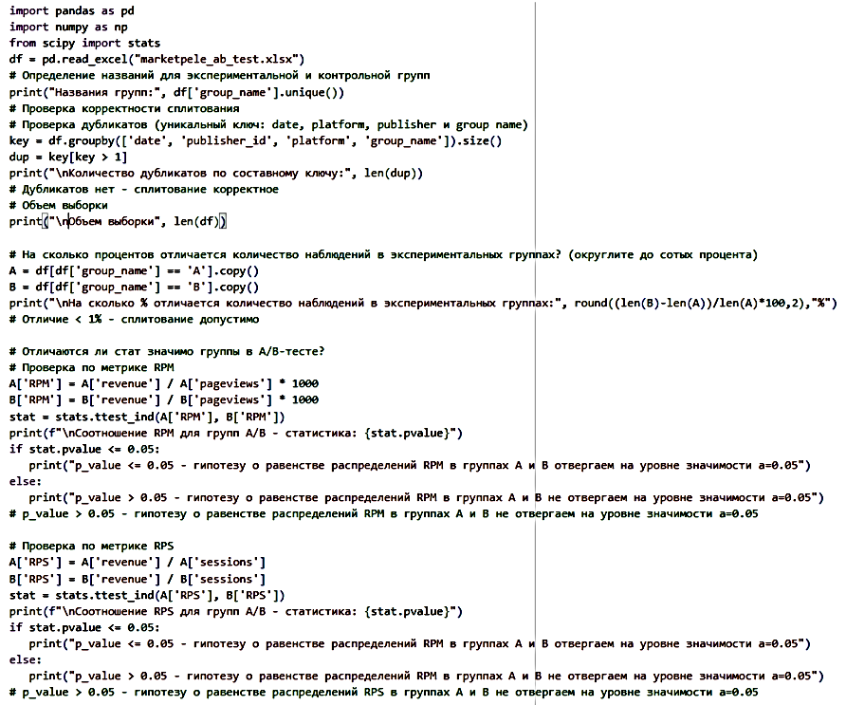
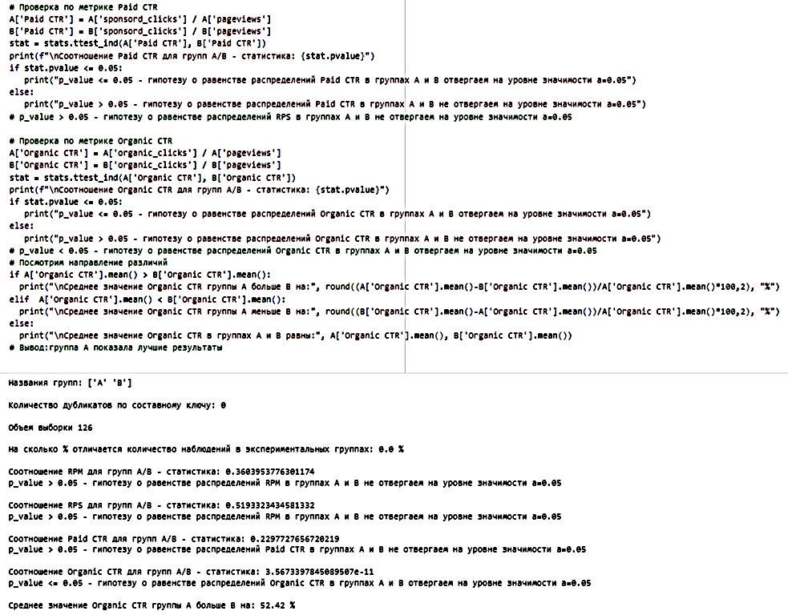

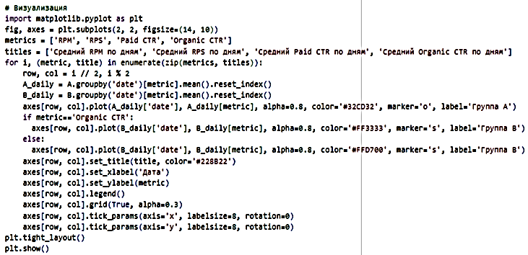

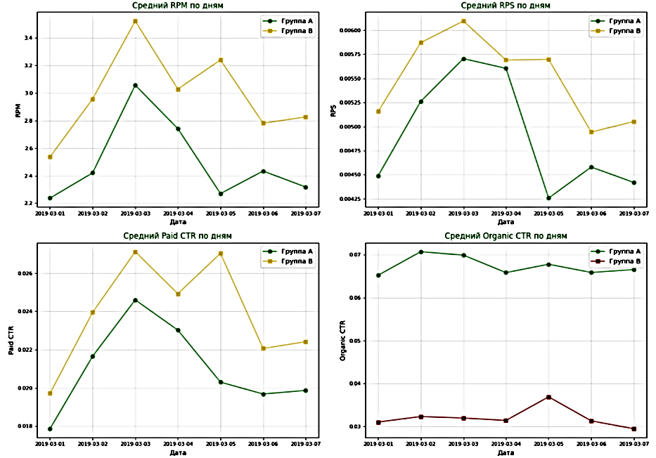

Выводы:
  - Сплитование корректное — дубликатов нет, группы сбалансированы.
  - Экспериментальное изменение (группа B) не улучшило ключевые бизнес-метрики (RPM, RPS, Paid CTR).
  - Organic CTR в группе B значительно снизился — это негативный эффект.
  - Рекомендация: не внедрять изменение, так как оно ухудшает поведенческие метрики без выгоды для выручки - на маленькой выборке можно обнаружить только очень сильные эффекты (126 вместо рассчитанного количества наблюдений в 14730).
  - Внедрить мониторинг LTV (падение Organic CTR может привести к снижению возвратов пользователей), необходимо отследить долгосрочный эффект через 7, 14, 30 дней.
  - Запустить новый A/B-тест с другим чередованием платных и органических элементов, визуальным выделением платных элементов с одновременным увеличением объема выборки.

Исследование причин:

Почему Organic CTR так сильно упал в группе B:

Органический элемент оказался «под катом» — пользователи просто не доскролливали до него, потому что:
- Первые 4 позиции заняты платной рекламой.
- Пользователи редко скроллят дальше первых 2-3 результатов.
- Органика стала менее заметной.

Почему выручка (RPM, RPS, Paid CTR) не изменилась:
1. Пользователи кликают по первым результатам независимо от их типа:
- В группе A: кликают сначала по органике, потом по рекламе.
- В группе B: кликают сначала по рекламе, реже доходят до органики.
2. Итог по выручке одинаковый, потому что:
- Платные клики в группе B компенсируют потерю органических.
- Общая монетизация осталась на том же уровне.

